**ПРОЦЕДУРА СДАЧИ ЭКЗАМЕНА ПО ТЕОРЕТИЧЕСКОЙ МЕХАНИКЕ**

1. Экзамен сдается в системе Zoom. Каждому студенту назначается свое время захода на экзамен, с интервалом 15-20 минут. Каждый студент находится в отдельной zoom-комнате и может общаться только с преподавателем, не видя и не слыша других студентов.
2. Первая часть экзамена — беседа по теории под камеру. Студенту выдается билет, содержащий 6 вопросов по теории, по одному вопросу из каждого раздела. Список вопросов см. ниже. На вопросы надо отвечать кратко, на уровне определений, формул или уравнений, без доказательства. Все необходимые формулы записываются студентом на электронной доске при помощи мыши. Могут быть заданы дополнительные вопросы. Время беседы 15 минут.
3. Вторая часть экзамена — решение двух (несложных) задач. Время решения 30 минут. Студент находится в zoom-комнате без преподавателя, готовит решения задач у себя на черновиках, затем фотографирует эти решения (можно перевести в pdf-формат) и в нужный момент демонстрирует их на экране.
4. По совокупности результатов двух частей проставляется оценка.

**СПИСОК ВОПРОСОВ К ЭКЗАМЕНУ ПО ТЕОРЕТИЧЕСКОЙ МЕХАНИКЕ**

**Раздел 1: Элементы аналитической механики.**

Свободные и несвободные системы, связи. Удерживающие и неудерживающие связи, определения, примеры.

Рассмотрим движение системы материальных точек Pv (v=1,2,…,N) относительно некоторой прямоугольной декартовой системы координат, предполагаемой неподвижной. Состояние системы задается радиусами-векторами rv и скоростями vv ее точек. Ограничения, налагаемые на величины rv и vv, которые должны выполняться при любых действующих на систему силах, называются **связями**.

Если на систему не наложены связи, то она называется **свободной**.

При наличии одной или нескольких связей система называется **несвободной**.

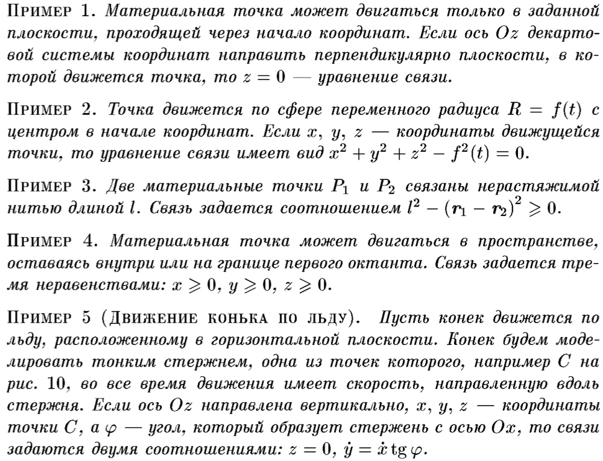

В общем случае связь задается соотношением f(rv, vv, t) ≥ 0. Если в этом соотношении реализуется только знак равенства, то связь называется **удерживающей** (двусторонней, неосвобождающей) – примеры 1, 2, 5.

Если же реализуется как знак равенства, так и знак строгого неравенства, то связь называется **неудерживающей** (односторонней, освобождающей) – примеры 3, 4.

Голономные и неголономные системы. Склерономные и реономные системы. Определения.

Если на систему материальных точек не наложены дифференциальные неинтегрируемые связи, то она называется **голономной**. Если же среди связей, наложенных на систему, есть дифференциальные неинтегрируемые связи, то система называется **неголономной**.

Система называется **склерономной**, если она либо свободная, либо на нее наложены только стационарные связи.

Система называется **реономной**, если среди наложенных на нее связей есть хотя бы одна нестационарная.

Пример 1 – голономная склерономная. Пример 2 – голономная реономная. Пример 5 – неголономная склерономная.

Геометрические и дифференциальные (интегрируемые и неинтегрируемые) связи, определения. Стационарные и нестационарные связи, определения. Примеры.

Если уравнение связи можно записать в виде f(rv, t) = 0, не содержащем проекции скоростей точек системы, то связь называется **геометрической** (конечной, голономной) – примеры 1, 2.

Если же в уравнении связи f(rv, vv, t) = 0 входят проекции скоростей, то связь называется **дифференциальной** (кинематической).

Дифференциальную связь f(rv, vv, t) = 0 называют **интегрируемой**, если ее можно представить в виде зависимости между координатами точек системы и временем (как в случае голономной связи). **Неинтегрируемую** дифференциальную связь называют **неголономной** связью – пример 5.

Геометрические (голономные) связи называются **стационарными** (склерономными), если t не входит в их уравнения f(rv) = 0.  
Дифференциальные связи $\sum{α_{β_{v}}*v_{v}+α_{β}}=0$ называются **стационарными** (склерономными), если функции $α_{β_{v}}$ не зависят явно от t, а функции $α_{β}$ тождественно равны нулю.

Возможные положения, скорости, ускорения, перемещения точек системы. Определения.

Точки несвободной системы не могут двигаться в пространстве совершенно произвольно. Их совместимые со связями (допускаемые связями) координаты, скорости, ускорения и перемещения должны удовлетворять некоторым соотношениям, вытекающим из уравнений связей: f(rv, t) = 0 и $\sum{α_{β_{v}}*v_{v}+α_{β}}=0$.

Пусть задан какой-то момент времени t=t*. Положение системы, для которых радиусы-векторы rv=rv* точек, образующих системы, удовлетворяют уравнениям геометрических связей f(rv*, t*) = 0, назовем **возможными положениями** системы для данного момента времени.

Совокупность векторов vv=vv*, удовлетворяющая линейным уравнениям $\sum{α_{β_{v}}*v_{v}+α_{β}}=0$ и $\sum{\frac{∂f_{α}}{∂α}*v_{v}+\frac{∂f_{α}}{∂t}}=0 (α=1,2,…,r)$ в возможном для данного момента времени положении системы, назовем **возможными скоростями** для этого момента времени.

Совокупность векторов wv=wv*, удовлетворяющая линейным уравнениям

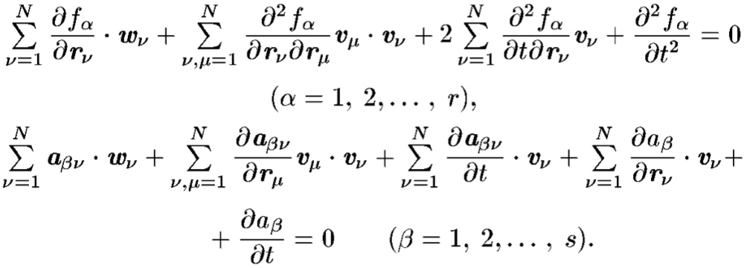

при возможных для данного момента времени положении и скоростях точек системы, назовем **возможным ускорением** для этого момента времени.

Пусть в данный момент времени t=t* система находится в каком-либо положении, определяемом радиусами-векторами rv=rv*, и имеет какие-то возможные скорости vv* и возможные ускорения wv*. Возможному в момент времени t*+∆t положению системы отвечают радиусы-векторы rv*+∆rv точек системы. Величины ∆rv – **возможные перемещения** системы за время ∆t из ее возможного положения, задаваемого радиус-векторами rv* в момент t=t*.

Для достаточно малых ∆t возможные перемещения точек системы можно представить в виде:

Действительные перемещения точек системы, определение.

Пусть в момент времени t=t* система находится в положении, задаваемом радиусами-векторами ее точек rv0*, а скорости точек имеют некоторые конкретные возможные значения vv0*, dt=t-t*, wv0* - ускорение точек системы при t=t*.

Величины



есть **действительные перемещения** (истинные) точек системы за время dt.

Под **действительными перемещениями** точек системы за время dt будем понимать их бесконечно малые перемещения, линейные по dt; они удовлетворяют уравнениям:

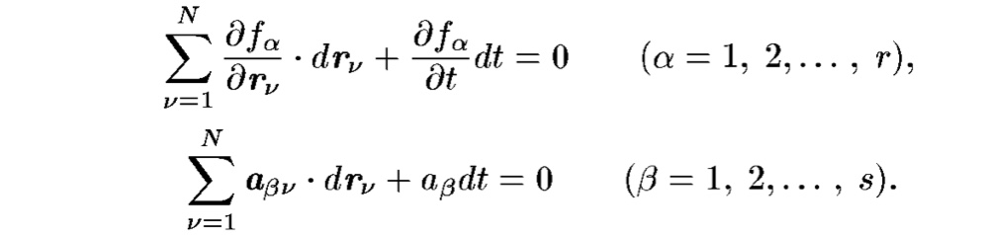

Виртуальные перемещения точек системы, определение, пример.

**Виртуальным перемещением** системы называется совокупность величин ∂rv, удовлетворяющая линейным однородным уравнениям геом. связей и дифф. связей:

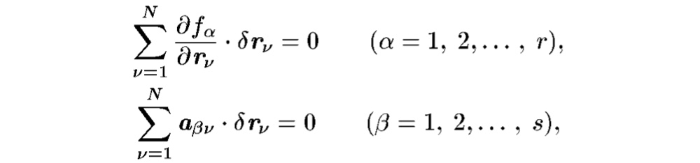

Величина ∂rv задается проекциями ∂xv, ∂yv, ∂zv – вариации величин xv, yv, zv.

Можно сказать, что виртуальные перемещения – это возможные перемещения при «замороженных» (t=t*=const) связях.

В примерах 1 и 2 множества виртуальных перемещений одинаковы и представляют собой совокупность построенных из точки Р векторов ∂r, лежащих в проходящей через Р касательной плоскости к поверхности, по которой движется материальная точка.

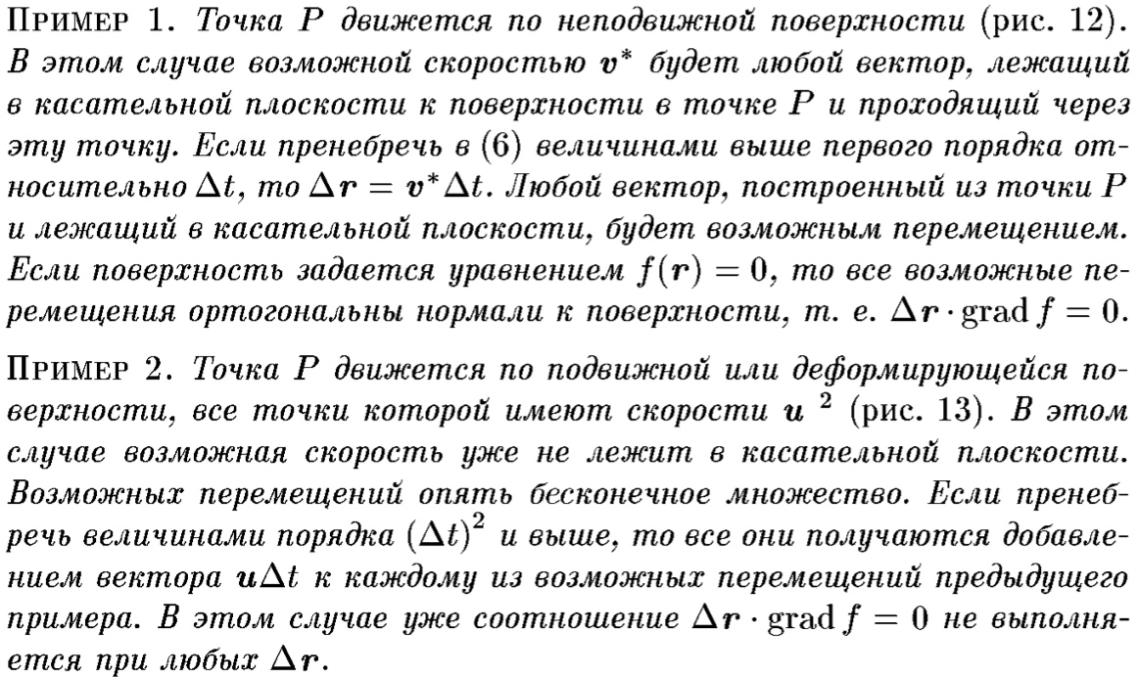

Число степеней свободы системы, определение, формула. Число независимых обобщенных координат системы, определение, формула.

Виртуальные перемещения ∂xv, ∂yv, ∂zv (v = 1,2,…,N) удовлетворяют (r + s) уравнениям:

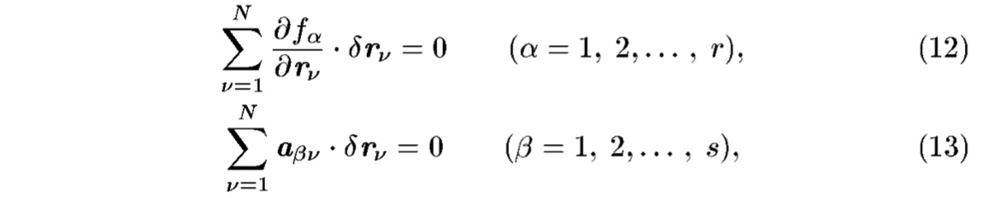

Число независимых виртуальных перемещений системы называется ее **числом степеней свободы**:

n = 3N – r – s.

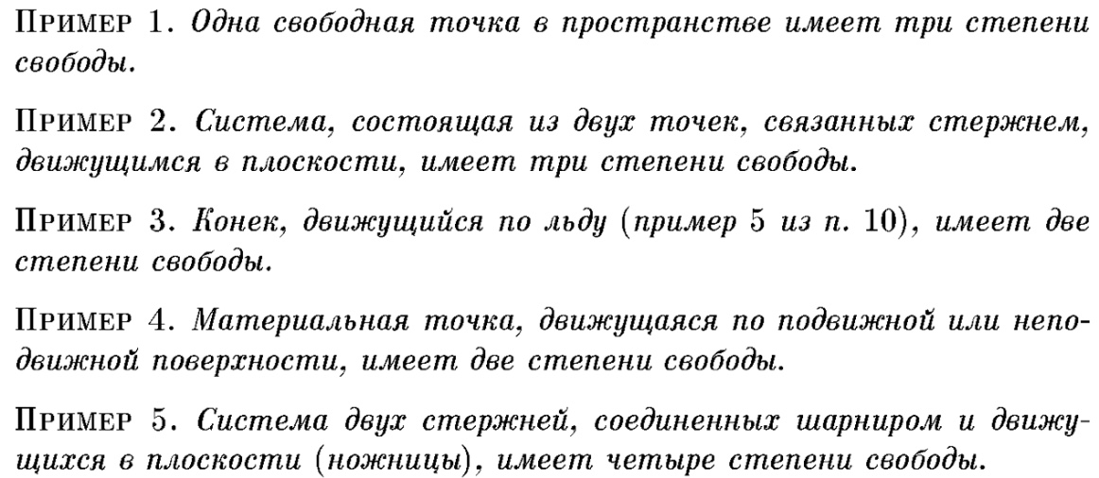

N- количество точек, r – число геом.связей и s – число дифф.связей.

Наименьшее число параметров, необходимое для задания возможного положения системы, называется **числом ее независимых обобщенных координат**:

m = 3N – r.

Силовое поле. Силовая функция. Потенциал. Примеры потенциальных полей сил.

Предположим, что на материальную точку, движущуюся относительно инерциальной системы отсчета, во всем пространстве или в какой-то его части действует сила, зависящая от положения точки (времени), но не зависящая от скорости точки. В этом случае говорят, что в пространстве или его части задано **силовое поле**, а точка движется в силовом поле.

Силовое поле называется потенциальным, если существует скалярная функция U, зависящая только от координат xv, yv, zv точек Pv материальной системы (времени), такая, что:



Функция U называется **силовой функцией**.  
Функция П = -U называется **потенциалом** (потенциальной энергией). Функция П определена с точностью до аддитивной постоянной. Потенциальное поле называется нестационарным или стационарным в зависимости от того, зависит функция П явно от времени или нет.

Силы Fv, удовлетворяющие равенствам (4), называются потенциальными.

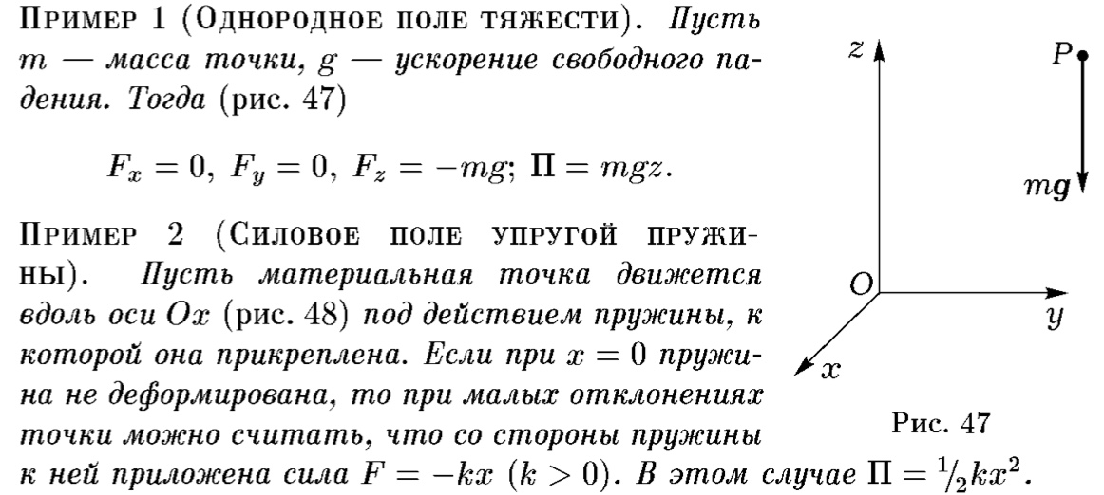

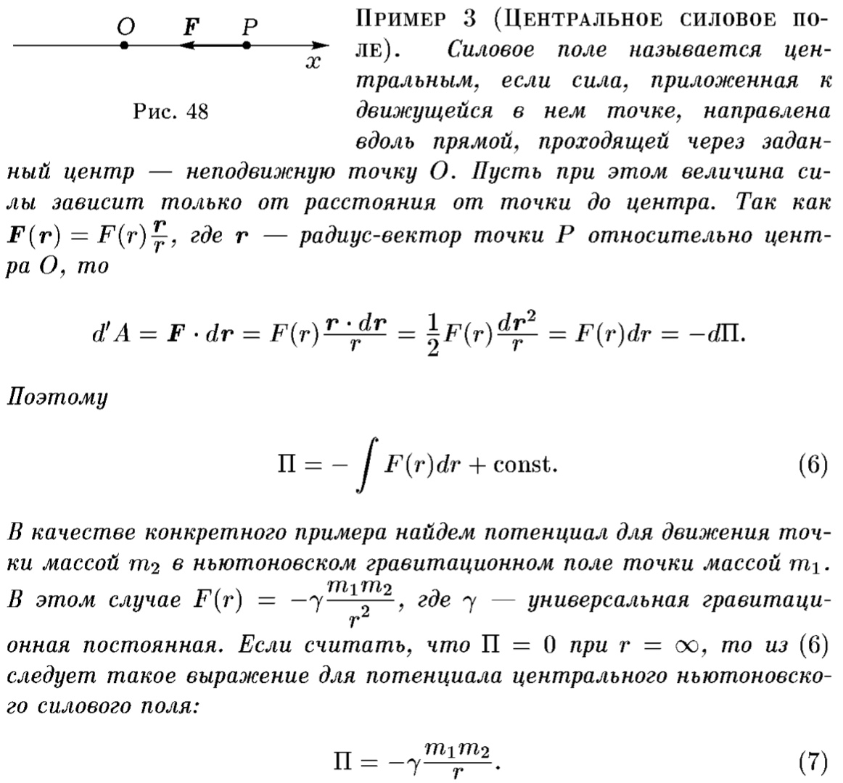

Элементарная работа силы. Элементарная работа сил системы в обобщенных координатах. Обобщенные силы.

**Элементарной работой** d’Av **силы** Fv на перемещение drv называется скалярное произведение:



d' – правая часть не обязательно является полным дифференциалом.

**Элементарной работой** ∂A системы сил на виртуальных перемещениях ∂rv называется выражение:

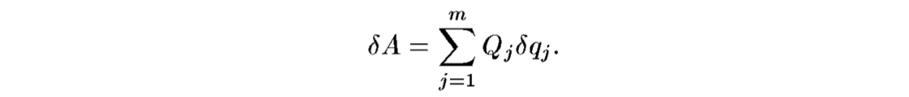

Где Qj называется **обобщенной силой**, соответствующей обобщенной координате qj:

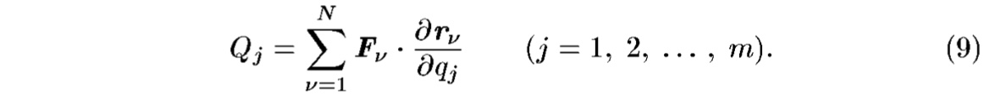

Пусть Fv – потенциальные силы с потенциалом П = П(rv, t), тогда:

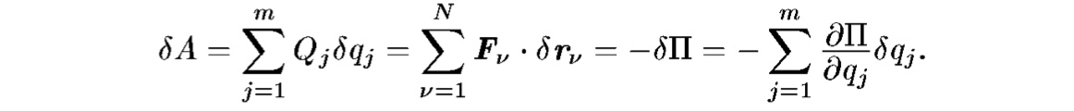

Способы вычисления обобщенных сил.

МАТЕРИАЛЬНАЯ ТОЧКА ДВИЖЕТСЯ ВДОЛЬ ОСИ Ох ПОД ДЕЙСТВИЕМ СИЛЫ Fx:

m=1, обобщенная координата – x.  


ТВЕРДОЕ ТЕЛО ВРАЩАЕТСЯ ВОКРУГ НЕПОДВИЖНОЙ ОСИ u:

m=1, обобщенная координата – φ (угол поворота тела вокруг оси),  
R(e) и M(e) – главный вектор и главный момент внешних сил относительно О.





ДВИЖЕНИЕ ДВОЙНОГО МАЯТНИКА В ВЕРТИКАЛЬНОЙ ПЛОСКОСТИ В ПОЛЕ ТЯЖЕСТИ:

Стержни, образующие маятники имеют длину l, массу m.  
Обобщенные координаты – φ, ψ.





Идеальные связи, примеры.

Связи называются **идеальными**, если работа ∂A реакций этих сил на любых виртуальных перемещениях равна нулю:

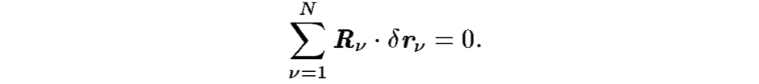

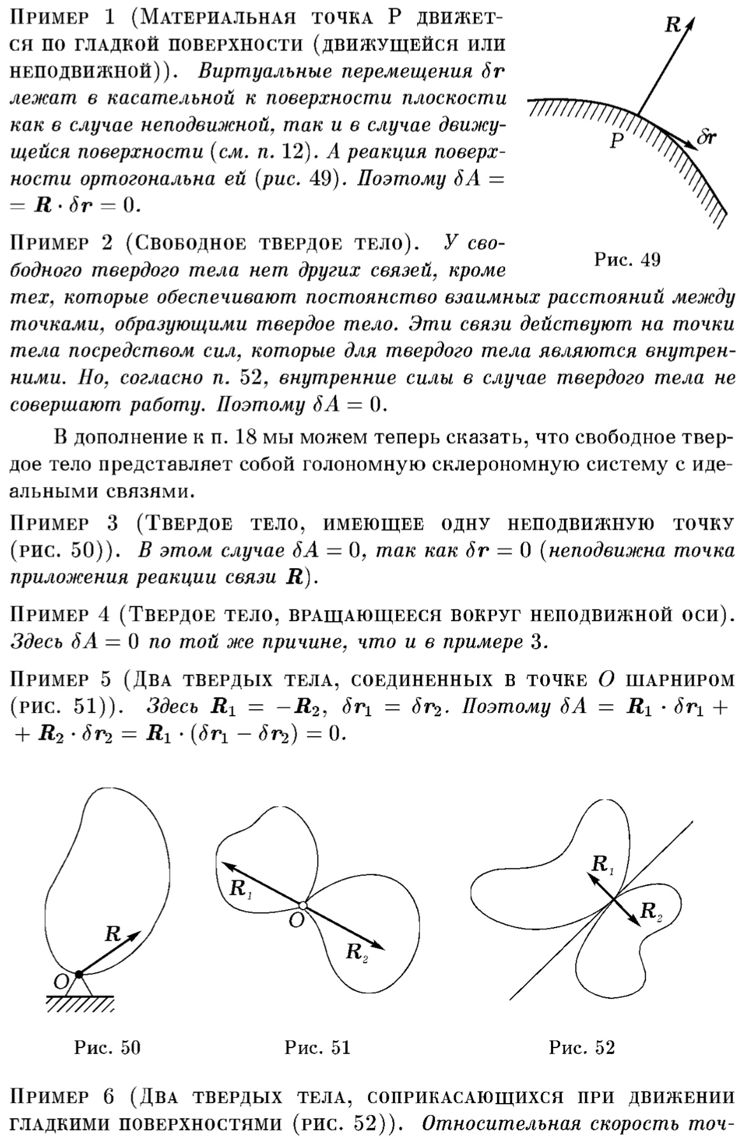

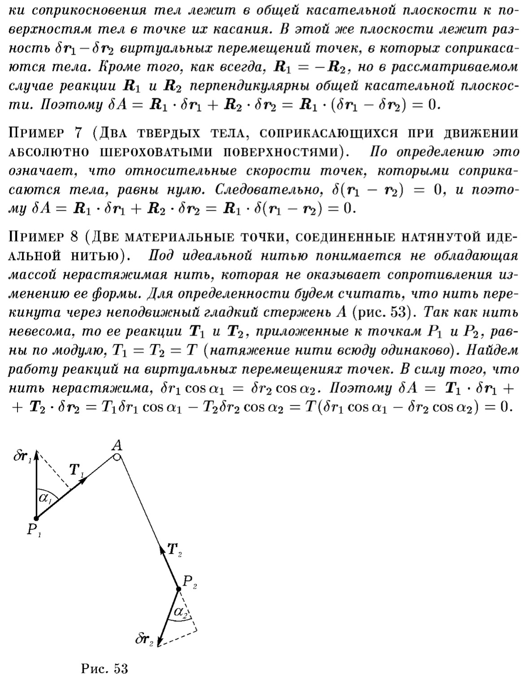

Общее уравнение динамики.

Fv и Rv – равнодействующие всех активных сил и реакций связей, приложенных к точке Pv. mv – масса точки Pv, wv – ее ускорение в инерциальной системе отсчета, ∂rv – виртуальные перемещения.

**Обобщенное уравнение динамики** (Принцип Даламбера-Лагранжа):



Соотношение является необходимым и достаточным условием для того, чтобы движение, совместимое с идеальными связями, отвечало данной системе активных сил Fv.

Соотношение характеризует движение всякой системы с идеальными удерживающими связями по отношению к активным силам Fv и соответствующим виртуальным перемещениям.

Если связи таковы, что все или часть их реакций Gv не удовлетворяет условию Rv*∂rv=0, то обобщенное уравнение динамики примет вид:



Принцип виртуальных перемещений (общее уравнение статики).

**Теорема** Чтобы некоторое допускаемое идеальными удерживающими связями состояние равновесия системы действительно было ее состоянием равновесием на интервале t0≤t≤t1, необходимо и достаточно, чтобы для любого момента времени из этого интервала элементарная работа активных сил на любом виртуальном перемещении равнялась нулю:



Соотношение называется **общим уравнением статики**.

Принцип виртуальных перемещений в обобщенных координатах. Случай потенциального поля сил.

Пусть q1,…,qm – обобщенные координаты системы, Qj(q, q’, t) – соответствующие им обобщенные силы. Тогда **общее уравнение статики в обобщенных координатах** имеет вид:



Если все активные силы потенциальны, то:



где П – потенциальная энергия системы. Отсюда следует, что необходимые и достаточные условия равновесия голономной системы совпадают с необходимыми условиями экстремума потенциальной энергии в рассматриваемом положении равновесия системы.

**Раздел 2: Основные динамические характеристики систем, основные теоремы динамики систем.**

Количество движения системы: определение, формула вычисления.

**Количеством движения** механической системы называется вектор:



то есть количество движение системы равно массе системы, умноженной на скорость ее центра масс.

Кинетический момент системы относительно точки и оси, определения.

**Кинетическим моментом системы относительно центра** А называется:

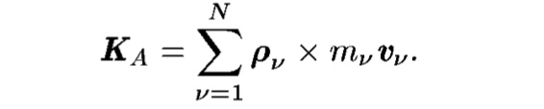

**Кинетическим моментом системы относительно оси** называется проекция на эту ось кинетического момента системы относительно любого выбранного на данной оси центра.

При изменении центра кинетический момент изменяется.

Кинетический момент твердого тела, вращающегося вокруг неподвижной оси.

Примем неподвижную точку О тела за начало системы координат Oxyz, оси которой неподвижны относительно тела. pv – радиус-вектор точки Pv тела относительно начала координат, его проекции на оси xv, yv, zv. Проекции мгновенной угловой скорости ω тела p, q, r.

**Кинетический момент твердого тела, вращающегося вокруг неподвижной оси**:

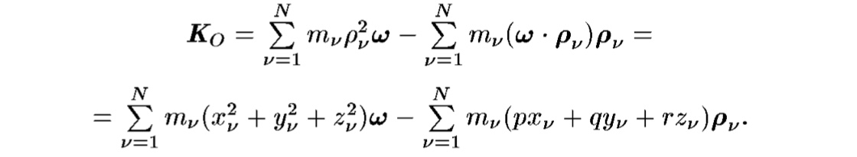

Проекции вектора KO на оси:

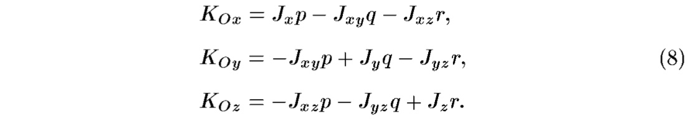

Использовав матрицу J, определяющую тензор инерции тела для точки О, запишем:



где $J=\left(\begin{matrix}J_{x} & -J_{xy} & -J_{xz} \\ -J_{xy} & J_{y} & -J_{yz} \\ -J_{xz} & -J_{yz} & J_{z}\end{matrix}\right)$.

Если Ox, Oy, Oz – главные оси инерции тела для точки О, то матрица J диагональна, то есть Jx=A, Jy=B, Jz=C:



Если твердое тело вращается вокруг неподвижной оси Oz, то p = q = 0:



Связь между кинетическими моментами системы, вычисленными для различных центров.

Пусть pvA и pvB – радиусы-векторы точки Pv соответственно относительно центров А и В. Тогда

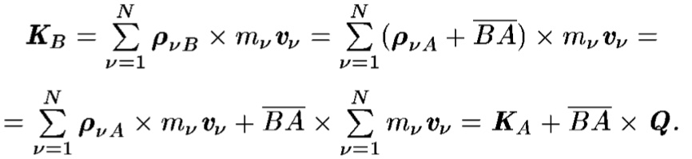

Таким образом



Кенигова система координат, определение. Движение системы относительно центра масс, определение.

**Движение системы относительно ее центра масс** называется движение точек системы относительно поступательно движущейся системы координат с началом в центре масс системы. Эта система координат называется еще **кениговой системой координат** (начало в центре масс С, оси движутся поступательно).

Vc – абсолютная скорость центра масс, Vv – абсолютная скорость точки Pv системы, Vvr – скорость точки Pv в ее движении относительно центра масс:



Кс – абсолютный кинетический момент системы относительно центра масс С. Кcr – относительный кинетический момент относительно С:

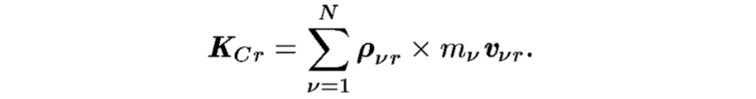

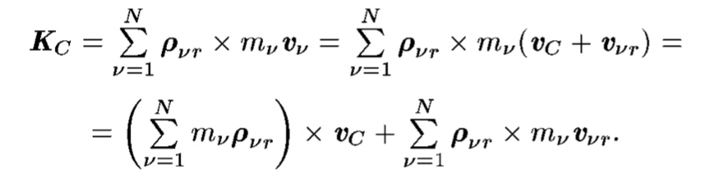

Количество движения системы в ее движении относительно центра масс равно нулю.  
Значит кинетический момент системы в ее движении относительно центра масс одинаков для всех точек пространства и равен абсолютному кинетическому моменту.

Теорема Кенига для кинетического момента.

**Теорема (Кенига)** Кинетический момент системы относительно любого центра О складывается из кинетического момента материальной точки, находящейся в центре масс системы и имеющей массу системы, и кинетического момента системы при ее движении относительно центра масс (в кениговой системе координат).

КО=КСr + OCXMVC

Кинетическая энергия системы, определение. Кинетическая энергия вращения твердого тела относительно неподвижной оси, формула.

**Кинетической энергией системы** называется величина Т, определяемая по формуле:

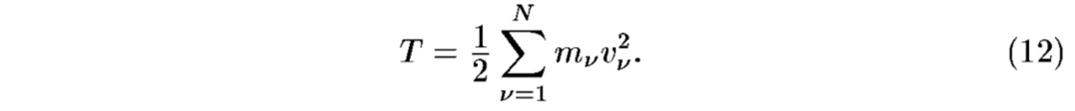

**Кинетическая энергия** для твердого тела, **вращающегося вокруг неподвижной оси** Oz

(p=q=0, r=|w|)



Теорема Кенига для кинетической энергии.

**Теорема (Кенига)** Кинетическая энергия системы равна сумме кинетической энергии, которую имела бы материальная точка, расположенная в центре масс системы и имеющая массу, равную массе системы, и кинетической энергии движения системы относительно центра масс.

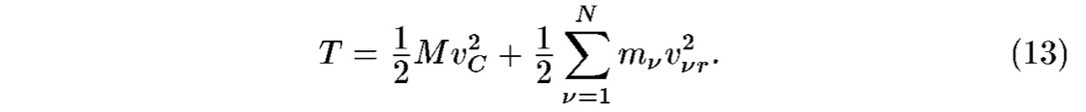

Случай плоского движения твердого тела: вычисление кинетического момента и кинетической энергии при помощи теорем Кенига.

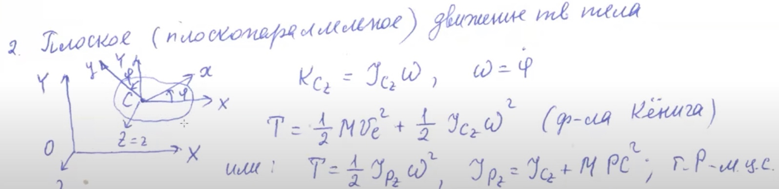

Кинетический момент твердого тела, вращающегося вокруг неподвижной точки. Частный случай главных осей инерции.

Примем неподвижную точку О тела за начало системы координат Oxyz, оси которой неподвижны относительно тела. pv – радиус-вектор точки Pv тела относительно начала координат, его проекции на оси xv, yv, zv. Проекции мгновенной угловой скорости ω тела p, q, r.

**Кинетический момент твердого тела, вращающегося вокруг неподвижной точки**:



Проекции вектора KO на оси:



Использовав матрицу J, определяющую тензор инерции тела для точки О, запишем:



где $J=\left(\begin{matrix}J_{x} & -J_{xy} & -J_{xz} \\ -J_{xy} & J_{y} & -J_{yz} \\ -J_{xz} & -J_{yz} & J_{z}\end{matrix}\right)$.

Если Ox, Oy, Oz – **главные оси инерции** тела для точки О, то матрица J диагональна, то есть Jx=A, Jy=B, Jz=C:



**Главные оси инерции – главные оси эллипсоида инерции**. Его уравнение:



Кинетическая энергия твердого тела, вращающегося вокруг неподвижной точки. Частный случай главных осей инерции.

Oxyz – жестко связанная с телом система координат с началом в его неподвижной точке О. Мгновенная угловая скорость ω направленна вдоль оси u, косинусы углов которой с осями Ox, Oy, Oz соответственно равны α, ß, γ. Проекции на оси: p=ωα, q=ωß, r=ωγ.

**Кинетическая энергия твердого тела, вращающегося вокруг неподвижной точки**



**Случай главных осей инерции**



где A, B, C – моменты инерции тела относительно осей Ox, Oy, Oz.

Теорема об изменении количества движения системы. Теорема о движении центра масс системы. Следствия.

**Теорема об изменении количества движения системы** производная по времени от количества движения системы равна главному вектору всех внешних сил системы:



**Интегральная форма теоремы об изменении количества движения** приращение количества движения за конечное время равно импульсу внешних сил за это время:

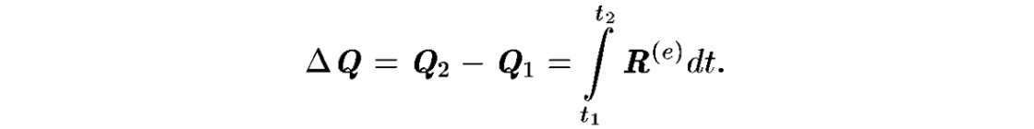

**Теорема о движении центра масс (центра инерции)** Центр масс системы движется так же, как двигалась бы материальная точка, масса которой равнялась бы массе системы, под действием силы, равной главному вектору всех внешних сил системы:



При движении замкнутой системы ее количество движения Q постоянно

Скорость Vc центра масс замкнутой системы постоянна

Теорема об изменении кинетического момента системы для произвольного центра.

**Теорема об изменении кинетического момента** производная по времени от кинетического момента системы относительно неподвижного центра равна главному моменту внешних сил системы относительно этого центра:



**Интегральная форма теоремы об изменении кинетического момента** приращение вектора кинетического момента равно импульсу моментов внешних сил относительно этого центра за это время:

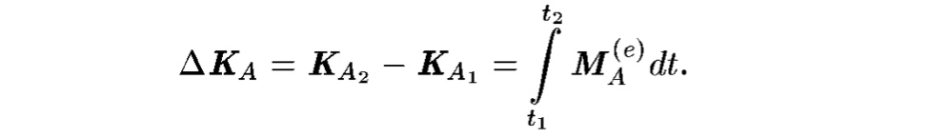

При движении замкнутой системы ее кинетический момент относительно любого неподвижного центра постоянен:



Теорема об изменении кинетического момента системы для неподвижного центра и для центра масс. Следствия.

**Теорема об изменении кинетического момента системы для неподвижного центра** производная по времени от кинетического момента системы относительно неподвижного центра равна главному моменту внешних сил системы относительно этого центра:



**Теорема об изменении кинетического момента для центра масс** идентична.

Абсолютный кинетический момент KC системы относительно центра масс можно заменить на равный ему кинетический момент KCr системы в ее движении относительно центра масс.

Кинетический момент системы относительно оси:



Пусть Mu(e) равен нулю во время движения. Тогда для существования первого интеграла Ku=const необходимо и достаточно, чтобы проекции скорости центра масс системы и скорости какой-нибудь точки А оси u на плоскость, перпендикулярно этой оси, были во все время движения параллельны.

Теорема об изменении кинетической энергии системы в дифференциальной и интегральной формах.

Закон сохранения полной механической энергии системы. Условия его реализации.

**Теорема об изменении кинетической энергии системы** дифференциал кинетической энергии системы равен элементарной работе всех сил системы:



**Интегральная форма теоремы об изменении кинетической энергии системы** приращение кинетической энергии системы за конечное время равно работе всех сил системы за то же время:

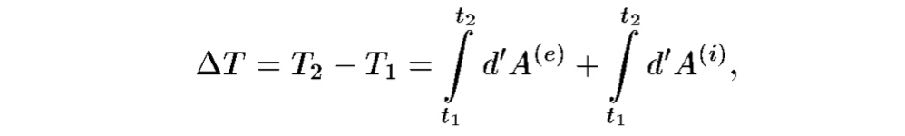

Сумма кинетической и потенциальной энергий называется **полной механической энергией системы**.

**Закон сохранения механической энергии** если все силы системы потенциальны и потенциал не зависит от времени, то при движении системы ее полная механическая энергия постоянна:



Условия реализации:

Все силы системы не обязательно должны быть потенциальными;

Потенциальными должны быть силы, работы которых на действительном перемещении системы отлична от нуля. (Работа реакций стационарных идеальных связей равна нулю, и если остальные силы системы потенциальны и потенциал не зависит явно от времени, то для такой системы справедлив ЗСЭ).

Дифференциальное уравнение вращательного движения твердого тела относительно неподвижной оси.

**Дифференциальное уравнение вращения твердого тела вокруг неподвижной оси**:

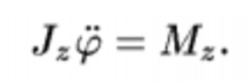 не содержит реакций

Уравнения для нахождения реакций:

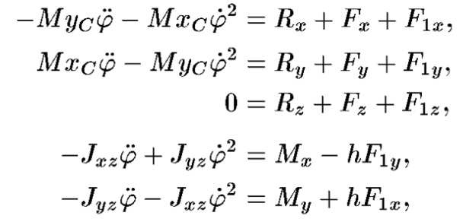

Физический маятник (определение). Дифференциальное уравнение его движения. Приведенная длина.

**Физическим маятником** называется твердое тело, которое может вращаться вокруг неподвижной горизонтальной оси под действием силы тяжести.

**Дифференциальное уравнение движения физического маятника**:



Величину l, определяемую по формуле:



называют **приведенной длиной физического маятника**.

Дифференциальные уравнения плоского движения твердого тела.

**Дифференциальное уравнение плоского движения твердого тела**:

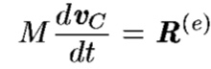

Xc, Yc, Zc – координаты центра масс тела в неподвижной системе координат, Rx, Ry, Rz – проекции вектора R(e) на оси, то можно переписать уравнение (вместо Z – фи, Rz – MZ, M – JZ):

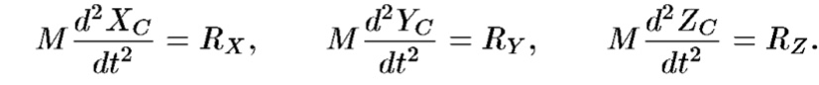

R – главный вектор внешних сил

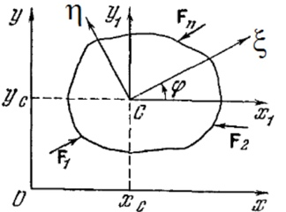

**Раздел 3: Теория удара**

Удар, ударный импульс, аналог второго закона Ньютона в теории удара.

**Удар** – явление, в течение малого промежутка времени, скачкообразного изменение скорости точек системы, без заметного изменения положения. переместиться сколь-нибудь заметным образом. Такие силы называются ударными.

**Ударные силы** – это силы, которые вызывают удар, действуя на систему в течение столь малого промежутка времени, что точки системы не успевают сместиться сколь-нибудь заметным образом.

Движение системы под действием ударных сил называется **импульсивным движением**.

**Ударный импульс** ударной силы Fv, приложенной к точке Pv:

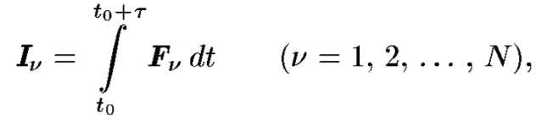

Ускорение как характеристика импульсивного движения не рассматривается, так как оно бесконечно велико. Скорость после удара обозначается с индексом «+», до удара – «-».

**Аналог II закона Ньютона в теории удара**:



Теоремы об изменении количества движения и кинетического момента в теории удара.



Главный вектор ударных импульсов – сумма всех ударных импульсов системы:

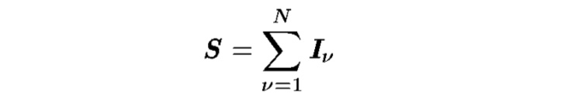

Главный момент ударных импульсов относительно точки О – сумма моментов ударных импульсов относительно точки О:

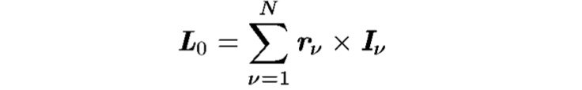

**Теорема об изменении количества движения в теории удара**:

Изменение количества движения системы при ударе равно главному вектору внешних ударных импульсов

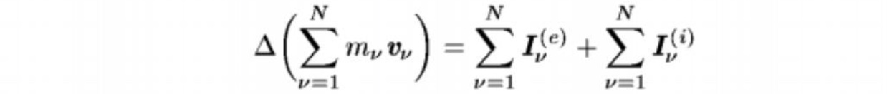

или



**Теорема об изменении кинетического момента в теории удара**:

Изменение кинетического момента системы относительно любого центра равно главному моменту внешних ударных импульсов относительно этого центра



или



Теорема об изменении кинетической энергии в теории удара.

Т- - кинетическая энергия до удара, Т+ - кинетическая энергия после удара:



**Теорема об изменении кинетической энергии в теории удара**:

Изменение кинетической энергии при импульсивном движении равно сумме скалярных произведений каждого ударного импульса на полусумму скоростей точки его приложения непосредственно перед ударом и после него



Соударение двух твердых тел, две фазы удара.

Движутся два тела B1 и B2 в момент времени t=t0 соприкасаются точками О1 и О2 своих поверхностей

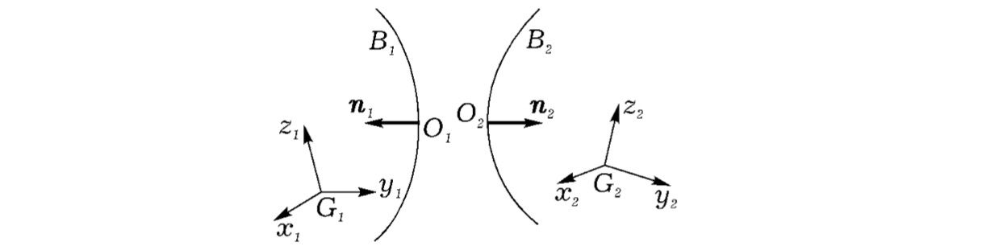

n – единичный вектор общей нормали к поверхностям тел в точке их контакта. I – модуль ударного импульса



Процесс удара разделяется на две фазы:

**Первая фаза**:

В течение от t=t0 до t=t0+τ1 происходит сближение тел вдоль их общей нормали, причем модуль проекции на нормаль относительно скоростей точек О1 и О2 уменьшается до нуля, чем и определяется окончание первой фазы удара. В конце первой фазы деформация тел максимальна.

**Вторая фаза**:

Проекция на нормаль относительно скорости точек О1 и О2 при t=t0+τ1 изменяет знак и при t>t0+τ1 возрастает по модулю; тела, восстанавливая свою форму, удаляются друг от друга вдоль общей нормали. При t=t0+τ1+τ2 их соприкосновение будет происходить в одной точке, тела отделяются друг от друга, чем и заканчивается вторая фаза удара.

Коэффициент восстановления в теории удара.

Кинематическое предположение, высказанное Ньютоном: отношение абсолютной величины проекции на общую нормаль к поверхностям тел относительной скорости точек контакта тел после удара к ее значению до удара есть некоторая постоянная величина, не зависящая ни от относительной скорости, ни от размеров тел, а лишь от их материала. Это отношение называется **коэффициентом восстановления** œ.

VOk- и VOk+ - векторы скоростей точки Оk до и после удара:



или



Общее уравнение динамики в теории удара.

∂rv – виртуальное перемещение, Iv – ударный импульс активных сил.

**Общее уравнение динамики в теории импульсивных движений**:

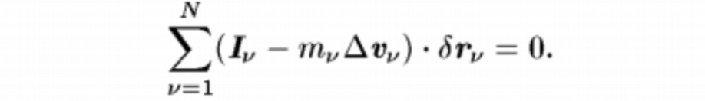

Первая и вторая теоремы Карно, их интерпретация.

**Первая теорема Карно** Если внезапно наложены обратимые идеальные связи сохраняются после удара вместе с ранее существующими идеальными обратимыми связями, то потерянная в результате наложения новых связей кинетическая энергия равна кинетической энергии потерянных скоростей:



Эту теорему можно трактовать как теорему об изменении кинетической энергии за время первой фазы удара. За первую фазу удара кинетическая энергия всегда уменьшается.



Равенство выражает неизменность количества движения системы двух шаров при ударе.

**Вторая теорема Карно** Кинетическая энергия, приобретенная при снятии связей, равна кинетической энергии приобретенных скоростей.



Эту теорему можно трактовать как теорему об изменении кинетической энергии за время второй фазы удара. За вторую фазу удара кинетическая энергия системы всегда увеличивается.

Обобщенная теорема Карно.

**Третья теорема Карно** У систем с идеальными обратимыми связями кинетическая энергия за обе фазы удара, как правило, уменьшается; исключением является случай только абсолютно упругого удара, когда она остается без изменений.

**Обобщенная теорема Карно** Потеря кинетической энергии за полное время удара равна (1-œ)/(1+œ)-ой доле кинетической энергии потерянных скоростей за это время.



Уравнения Лагранжа второго рода в теории удара.

Обобщенный ударный импульс

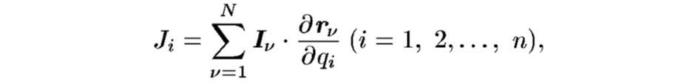

**Уравнение Лагранжа второго рода для импульсивных движений**:

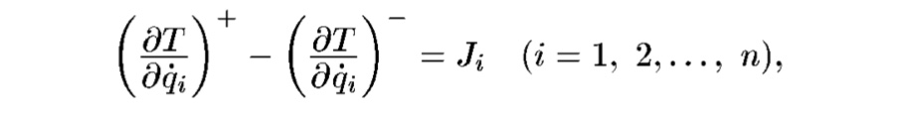

В отличии от уравнения Лагранжа для движения под действием конечных сил, уравнения являются алгебраическими (причем линейными), а не дифференциальными.

Правая часть включает как ударные импульсы новых идеальных связей, накладываемых на систему во время удара, так и активные ударные импульсы.  
Если в задаче не нужно находить импульсы ударных реакций связи, то можно воспользоваться:

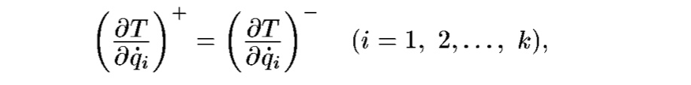

**Раздел 4: Геометрия масс. Динамика твердого тела с неподвижной точкой.**

Центр масс системы (формула), момент инерции системы относительно оси (определение).

**Центром масс системы** называется геометрическая точка C пространства, определяемая радиус-вектором:

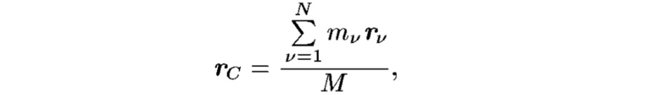

где М – масса системы:

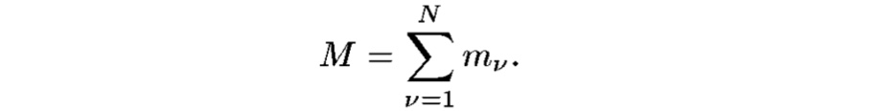

Центр масс системы называют также ее центром инерции.

**Моментом инерции относительно оси** u называется величина:

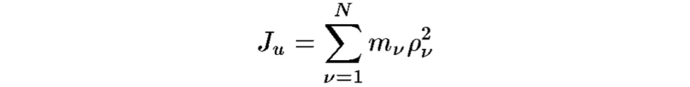

где расстояние точки Pv до оси u равно рv.

Момент инерции Ju можно записать в виде Mp2; положительная величина р называется радиусом инерции системы относительно оси u.

Моменты инерции тонкого стержня (относительно осей, проходящих через середину и конец стержня), сплошного однородного диска, сплошного однородного цилиндра.

**Момент инерции тонкого стержня относительно оси** z, перпендикулярной стержню и проходящей через его **середину** длинной a:

$$J_{z}=ma^{2}/12$$

**Момент инерции тонкого стержня относительно оси** z, перпендикулярной стержню и проходящей через его **конец** длинной a:

$$J_{z}=ma^{2}/3$$

**Момент инерции сплошного однородного диска** относительно оси z

$$J_{z}=mR^{2}/2$$

**Момент инерции сплошного однородного цилиндра** относительно его оси z

$$J_{z}=mR^{2}/2$$

Осевые и центробежные моменты инерции, тензор инерции.

**Осевыми моментами инерции** называются величины:

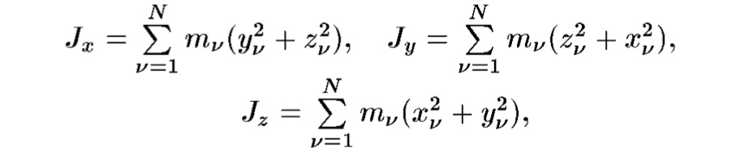

Представляют собой меру инертности системы при ее вращении вокруг соответствующей оси.

**Центробежными моментами инерции** называются величины:

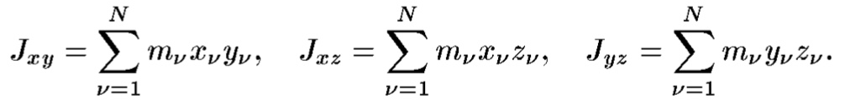

Можно трактовать как меру неуравновешенности масс системы: они характеризуют несимметричность распределения масс относительно координатных плоскостей.

Матрица J определяет тензор второго ранга, который называют **тензором инерции** системы для точки О:

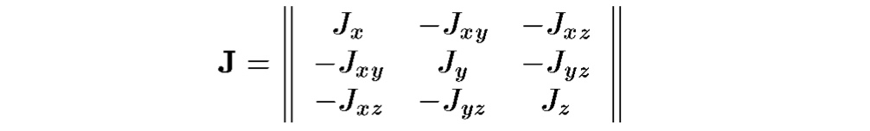

Главные оси и главные моменты инерции системы.

Эллипсоид называется эллипсоидом инерции системы для точки О:



При повороте системы координат Oxyz уравнение эллипсоида инерции меняется.

Главные оси эллипсоида инерции называются **главными осями инерции** системы для точки О.

В системе координат Ox*y*z*, оси которой направлены по главным осям эллипсоида инерции, уравнение эллипсоида имеет вид:



В этой системе центробежные моменты инерции равны нулю. A, B, C – моменты инерции относительно главных осей Ox*, Oy*, Oz*, которые называются **главными моментами инерции** системы для точки О.

Если О совпадает с центром масс, то оси Ox*, Oy*, Oz* называются главными центральными осями инерции, а A, B, C – главными центральными моментами инерции.

Теорема Гюйгенса — Штейнера.

**Теорема** Если известен момент инерции Jc относительно некоторой оси, проходящей через центр масс системы, то момент инерции Ju относительно любой параллельной оси может быть найден:



где d – расстояние между осями, М – масса тела.

Свойство осевых моментов инерции. Пример его использования.

Осевые моменты инерции удовлетворяют неравенствам типа неравенствам треугольника:

Jx + Jy ≥ Jz

Jx + Jz ≥ Jy

Jy + Jz ≥ Jx

Пример: тонкий однородный диск

Jz=mR2/2

Jx = Jy, Jx + Jy = Jz

Jx = Jy = Jz/2 = mR2/4

Дифференциальные уравнения вращения твердого тела вокруг неподвижной точки (динамические уравнения Эйлера).

**Динамические уравнения Эйлера**:

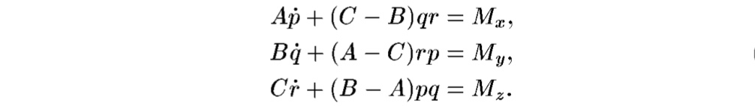

где A=Jx, B=Jy, C=Jz, а Jxy= Jxz= Jyz=0. Выводятся из теоремы об изменении кинетического момента.

Случай Эйлера движения твердого тела вокруг неподвижной точки: дифференциальные уравнения движения, их первые интегралы.

Если момент внешних сил относительно неподвижной точки равен нулю, то говорят, что имеет место **случай Эйлера движения твердого тела вокруг неподвижной точки**. Он возможен, когда внешних сил совсем нет или когда внешние силы, приложенные к телу, приводятся к равнодействующей, проходящей через неподвижную точку.

**Дифференциальные уравнения движения**:

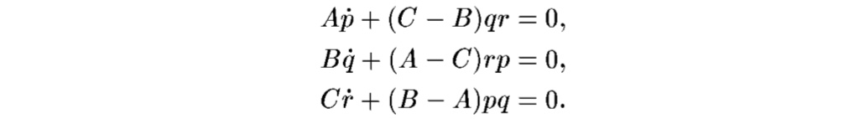

**Их первые интегралы**:

Так как момент внешних сил нулевой



Из теоремы об изменении кинетической энергии



Стационарные вращения в случае Эйлера.

**Стационарное вращение** – это такое движение твердого тела, при котором его угловая скорость постоянна относительно тела (неподвижной системы отсчета).

Величины p, q, r постоянны, для их определения используем уравнения:



Стационарное вращение тела может происходить только вокруг главной оси инерции тела для точки О, причем величина угловой скорости тела может быть произвольной.

Регулярная прецессия динамически симметричного твердого тела в случае Эйлера.

Будем называть тело **динамически симметричным**, если два его главных момента инерции для точки О равны. Если A=B, то ось Oz будем называть осью динамической симметрии.

Для проекций Ap, Aq, Cr вектора КО на оси связанной с телом системы координат Oxyz, образованной главными осями инерции, получаем:



Уравнения Эйлера примут вид:





Величина ω2 называется **угловой скоростью прецессии**.

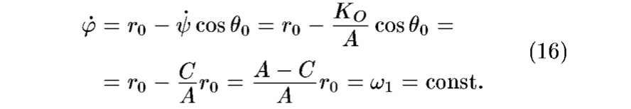

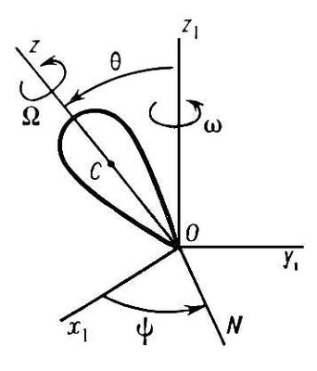Величина ω1 называется **угловой скоростью собственного вращения**.

Движение твердого тела вокруг неподвижной точки, состоящее из его вращения вокруг оси, неизменно связанной с телом, и движения, при котором эта ось вращается вокруг пересекающей ее оси, неподвижной в рассматриваемой системе отсчета, называют **прецессией**.

Прецессия называется **регулярной**, если вращение тела вокруг неизменно связанной с ним оси и вращение самой этой оси происходят с постоянными по модулю угловыми скоростями.

Динамически симметричное тело в случае Эйлера совершает регулярную прецессию.

Дифференциальные уравнения движения тяжелого твердого тела, их первые интегралы.

Моменты инерции относительной осей обозначим A, B, C, а силу тяжести P. Пусть единичный вектор n вертикальной оси Oz имеет в связанной с телом системы координат Oxyz компоненты:

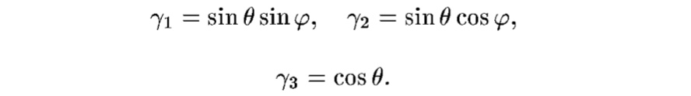

Уравнения образуют замкнутую систему шести **дифференциальных уравнений**, описывающую **движение тяжелого твердого тела** вокруг неподвижной оси:



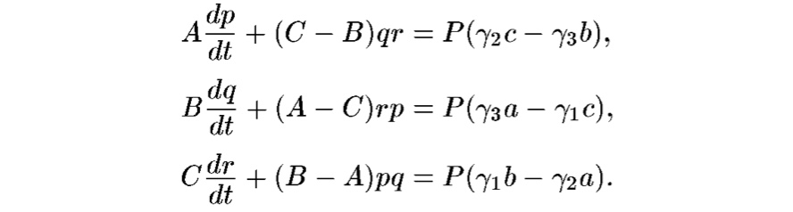

**Их первые интегралы**:

Следует из того, что модуль вектора n постоянен и равен единице:



Из теоремы об изменении кинетического момента:



Интеграл энергии:



Интегрируемые случаи движения тяжелого твердого тела вокруг неподвижной точки.

Четвертый алгебраический первый интеграл относительно p, q, r, γ1, γ2, γ3 существует только в случаях:

Эйлера – тело произвольно, но его центр тяжести находится в неподвижной точке О: a=b=c=0;

Лагранжа – эллипсоид инерции тела для неподвижной точки является эллипсоидом вращения, а центр тяжести находится на оси вращения: например, A=B, a=b=0. Четвертым алгебраическим первым интегралом будет проекция угловой скорости тела на ось динамической симметрии: r=const.

Ковалевской – эллипсоид инерции для точки О является эллипсоидом вращения, например вокруг оси Oz, моменты инерции удовлетворяют соотношению A=B=2C, а центр тяжести тела лежит в экваториальной плоскости эллипсоида инерции, то есть c=0.

Пусть оси Ox проходит через центр тяжести: b=0. Динамические уравнения Эйлера:

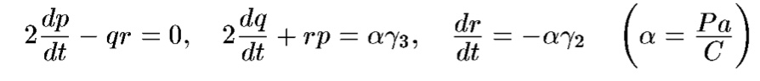

Четвертый алгебраический первый интеграл:



Вынужденная регулярная прецессия твердого тела. Основная формула гироскопии.

Твердое тело, движущееся вокруг фиксированной в нем точки, для которой эллипсоид инерции тела является эллипсоидом вращения, называют **гироскопом**.

Если момент внешних сил относительно неподвижной точки О равен нулю, то гироскоп совершает регулярную прецессию вокруг неизменного кинетического момента КО. Для того, чтобы гироскоп совершал регулярную прецессию, не обязательно, чтобы момент внешних сил относительно неподвижной точки был равен нулю.

**Основная формула гироскопии**:



Вектор МО постоянен по модулю и параллелен линии узлов ON.

Кинетический момент КО движется в соответствии с теоремой об изменении кинетического момента.

**Теорема Резаля** скорость конца вектора КО равна МО.



**Раздел 5: Лагранжева механика. Уравнения Гамильтона и Рауса.**

Уравнения Лагранжа второго рода, различные формы их записи.

**Уравнение Лагранжа второго рода общее**:



**Уравнение Лагранжа в случае потенциальных сил**:



где L = T – П – функция Лагранжа (лагранжиан, кинетический потенциал).

**Уравнение Лагранжа в случае потенциальных и непотенциальных сил** (смешанная форма):



где Qi* - часть обобщенной силы, отвечающей непотенциальным силам.

Структура кинетической энергии системы как функции обобщенных скоростей.

Формула кинетической энергии через равенства:

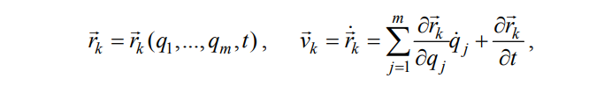

Отсюда **структура кинетической энергии**:



где введены обозначения:



причем аij, aj, a0 – функции от q1,…,qm,t.

Структура показывает, что кинетическая энергия является многочленном второй степени относительно обобщенных скоростей.

Если система склерономна, то обобщенные координаты можно выбрать так, что rk=rk(q1,…,qm) и ∂rk/∂t=0. Тогда aj=a0=0 и



То есть кинетическая энергия склерономной системы является квадратичной формой обобщенных скоростей, с коэффициентом не зависящим явно от времени.

Циклические координаты и циклические интегралы уравнений Лагранжа.

Если все силы голономной системы потенциальны, то уравнение Лагранжа второго рода:



Координата qi называется циклической, если она не входит явно в выражение для функции Лагранжа системы:



Имеем ∂L/∂qi=0, тогда получим (**циклический**) первый **интеграл уравнения Лагранжа**:



Консервативные системы, определение. Интеграл энергии.

Если система склерономна, все ее силы потенциальны, потенциал явно не зависит от времени, то она называется **консервативной**. Для нее dE/dt=0.

Таким образом, полная механическая энергия системы не изменяется при движении системы, и имеет место интеграл энергии: E = Т + П = h = const.

Обобщенно-консервативные системы, определение. Интеграл Якоби в уравнениях Лагранжа.

Если система не склерономна, все ее силы потенциальны, потенциал и кинетическая энергия не зависят явно от времени, то она называется **обобщенно-консервативная**. Для нее N*=0 – мощность непотенциальных сил, ∂П/∂t=0, ∂T/∂t=0, и тогда:

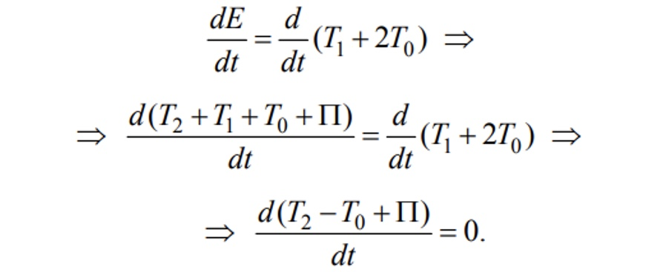

Тогда получаем **интеграл Якоби** (Якоби-Пенлеве), или обобщенный интеграл энергии:

T2 – T0 + П = h = const.

Для консервативной системы T=T2, T0=0 интеграл превращается в интеграл энергии.

Гироскопические силы, критерий гироскопичности.

Непотенциальные силы называются **гироскопическими**, если их мощность равна нулю, то есть

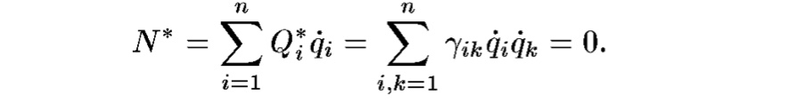

Для склерономной системы, у которой потенциал П не зависит явно от времени, интеграл энергии существует и при наличии гироскопических сил:



**Критерий гироскопичности сил** – кососимметричность матрицы коэффициентов при обобщенных скоростях:

Пусть непотенциальные силы линейны относительно обобщенных скоростей  
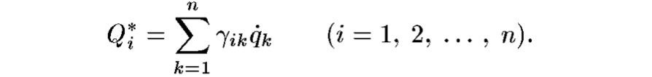

Матрицу, составленную из коэффициентов γik, считаем кососимметрической, то есть γik=-γki. Тогда силы Qi* гироскопические, а кососимметричность матрицы коэффициентов γik является необходимым и достаточным условием гироскопичности сил Qi*.

У кососимметрической матрицы диагональные элементы γii всегда равны нулю:



Примеры гироскопических сил.

1) **Силы, приложенные к вращающемуся гироскопу и обеспечивающие его регулярную прецессию**, являются гироскопическими (отсюда и происходит термин «гироскопические силы»). При регулярной прецессии угол нутации $θ$ постоянен.

2) **Кориолисовы силы инерции в склерономной системе** являются гироскопическими (их мощность равна нулю).

Диссипативные силы, полная и частичная диссипация.

Непотенциальные силы называются **диссипативными**, если их мощность отрицательна или равна нулю (N* ≤ 0, причем N* !≡ 0).

Для склерономной системы, у которой потенциал П не зависит явно от времени, при наличии диссипативных сил dE/dt ≤ 0, то есть полная механическая энергия системы убывает во время движения.

Если мощность диссипативных сил N* будет определенно-отрицательной функцией обобщенных скоростей, то **диссипация** называется **полной**.  
Если же N* - знакопостоянная отрицательная функция, то **диссипация** называется **частичной**.

Диссипативная функция Релея, пример.

Задана положительная квадратичная форма:

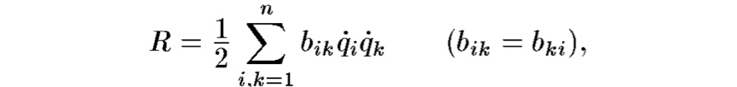

Такая, что непотенциальные силы Qi* задаются соотношениями:

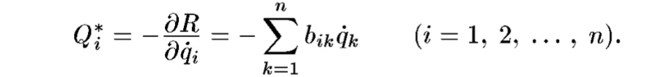

Функция R называется **диссипативной функцией Рэлея**.

В случае склерономной системы с потенциалом, не зависящем явно от времени, dE/dt = -2R, то есть скорость убывания полной механической энергии системы равно удвоенной функции Рэлея.

**Пример** рассмотрим склерономную систему, к каждой точке которой приложена сила сопротивления, пропорциональная скорости этой точки: Fv = -kvv, k>0.

Мощность этих сил равна:

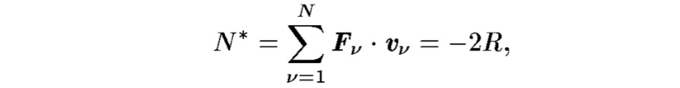

где

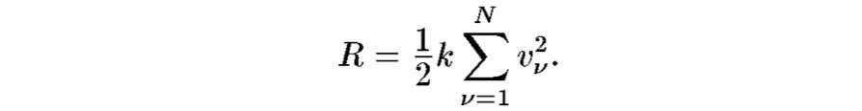

Обобщенный импульс системы, определение, примеры. Канонически сопряженные переменные.

Пусть в голономной системе с n степенями свободы все силы потенциальны. Тогда можно составить функцию Лагранжа L, и переменные q, q’, t – переменные Лагранжа (2n+1).

Но состояние системы можно задавать при помощи других параметров. Вместо обобщенных скоростей q’ введем **обобщенные импульсы** pi:

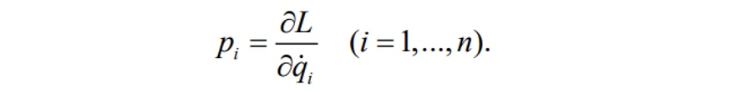

переменные q, p, t – переменные Гамильтона (2n+1).

**Пример**

1) Точка движется в трехмерном пространстве, ее положение задается декартовыми координатами:

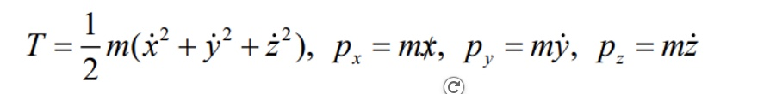

2) Тело, вращающееся вокруг неподвижной оси. Это система с одной степенью свободы, обобщенная координата – угол поворота.

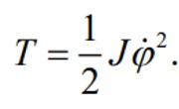 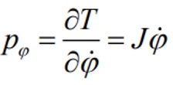

Гамильтон предложил написать уравнение движения в переменных q, p, t. Такие уравнения называются уравнения Гамильтона или **каноническими уравнениями движения**.

Пары переменных qi, pi называются **канонически сопряженными переменными**.

Преобразование Лежандра, определение.

Гессиан функции – матрицы вторых частных производных.

Пусть дана функция X(x1,…,xn), гессиан которой отличен от нуля



Перейдем от переменных x1,…,xn к y1,…,yn по формулам:



**Преобразованием Лежандра** функции X(x1,…,xn) называется функция новых переменных Y(y1,…,yn), определяемая равенством:



В правой части которого переменные xi выражены через новые yi.

Теорема Донкина.

**Теорема**

1) Преобразование Лежандра имеет обратное, причем если X -> Y, то Y -> X.

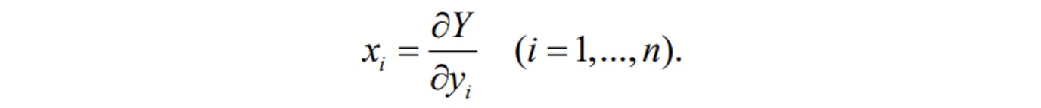

2) Если функция Х содержит параметры a1,…,an, то есть X(x1,…,xn,a1,…,an), то Y также содержит эти параметры, то есть Y(y1,…,yn,a1,…,an) и

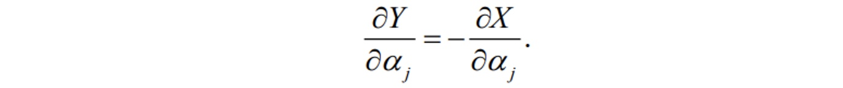

Гамильтониан системы. Канонические уравнения движения.

Пусть X=L, Y=H, xi=qi, yi=pi, aj=qj или t.

Переходим от L к 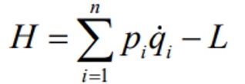 - функция Гамильтона системы (гамильтониан)

По теореме Донкина имеем:

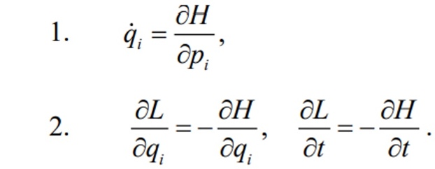

Из уравнения Лагранжа



Составляем систему



Получили уравнение Гамильтона (**Каноническое уравнения движения**)

Это система 2n уравнений первого порядка, разрешенных относительно производных.

Физический смысл функции Гамильтона.

Гамильтониан – это полная механическая энергия для склерономной (в частности консервативной) системы.

Представим функцию Лагранжа в виде



Тогда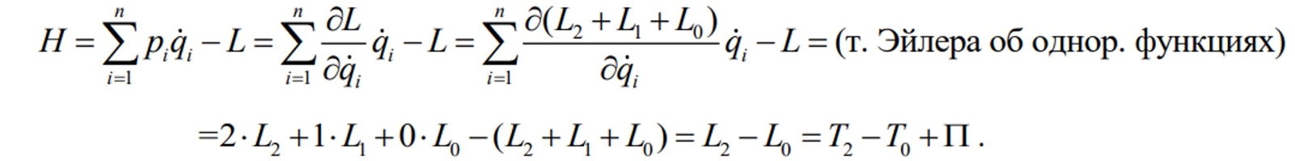

То есть функция Гамильтона может быть вычислена по формуле



Если система склерономна, то



Обобщенно-консервативные системы, интеграл Якоби в уравнениях Гамильтона.

**Система обощенно-консервативная**, если ее гамильтониан не зависит явно от времени, то есть ∂H/∂t=0.

Если система обобщенно-консервативная, то H=T2 – T0 + П = const – обобщенный интеграл энергии (**интеграл Якоби** или Якоби-Пенлеве).

Переменные Рауса. Уравнения Рауса.

Для описания состояние голономной системы Раус предложил комбинацию переменных Лагранжа и Гамильтона.

**Переменные Рауса**



Здесь обобщенные импульсы введены обычным образом



**Функцией Рауса** называется преобразования Лежандра функции L по переменным

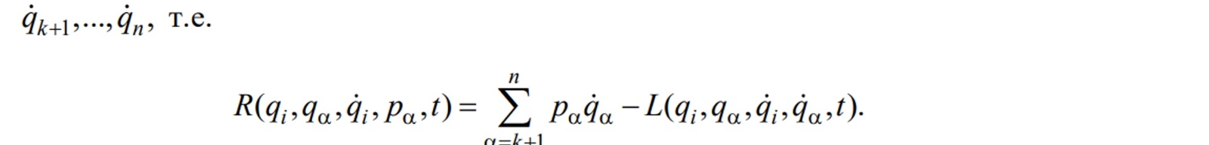

**Уравнение Рауса**



Система состоит из k уравнений второго порядка со структурой уравнения Лагранжа и 2(n-k) уравнений первого порядка со структурой уравнения Гамильтона.

**Раздел 6: Устойчивость равновесия. Малые колебания.**

Устойчивое равновесие, неустойчивое равновесие, определения.

Положение системы тогда и только тогда является ее положением **равновесия**, когда в этом положении все обобщенные силы равны нулю:

где П – потенциальная энергия системы, которая в случае консервативной системы явно от времени не зависит.

Если систему вывести из положения равновесия, сообщив ее точкам какие-то малые начальные отклонения от положения равновесия и малые начальные скорости, то в последующем движении точки системы либо все время остаются вблизи положений равновесия (**устойчивое равновесие**), либо удалятся от этих положений (**неустойчивое равновесие**).

Положение равновесия q1=q2=…=0 называется **устойчивым**, если для любого ε>0 существует такое ∂=∂(ε), что для всех t>t0 выполняется: |qi(t)|<ε, |qi’(t)|<ε

при условии, что в начальный момент t=t0: |qi(t)|<∂, |qi’(t)|<∂.

Геометрическая интерпретация определений устойчивого и неустойчивого равновесий.

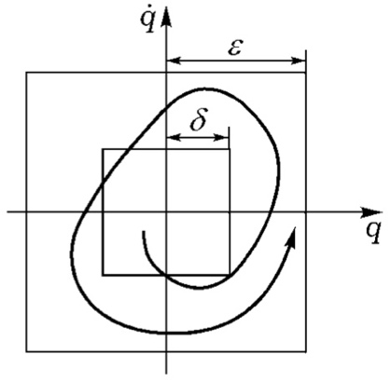Определение устойчивого равновесия удобно интерпретировать в 2n-мерном пространстве состояний qi, qi’. В случае n=1 изображены две окрестности, задаваемые неравенствами:

|qi(t)|<ε, |qi’(t)|<ε;

|qi(t)|<∂, |qi’(t)|<∂.

В случае устойчивости любое движение, начинающееся в момент t=t0 внутри квадрата со стороной 2∂, будет происходить все время внутри квадрата со стороной 2ε.

Теорема Лагранжа об устойчивости положения равновесия консервативной системы.

**Теорема** Если в положении равновесия консервативной системы потенциальная энергия имеет строгий локальный минимум, то это положение равновесия устойчиво.

Эта теорема дает достаточные условия устойчивости положения равновесия консервативной системы.

При добавлении к консервативной системе гироскопических и диссипативных сил теорема Лагранжа остается справедливой.

Две теоремы Ляпунова об обращении теоремы Лагранжа.

Ляпуновым получены первые строгие результаты в решении вопроса об неустойчивости положения равновесия консервативной системы, если в этом положении потенциальная энергия не имеет минимума.

Функцию П(q1,…,qn) предполагаем аналитической в окрестности положения равновесия (функция аналитическая в точке, если в окрестности этой точки она раскладывается в степенной ряд).



**Теорема 1** Если потенциальная энергия консервативной системы в положении равновесия не имеет минимума и это узнается уже по членам второго порядка в разложении функции П в ряд в окрестности положения равновесия без необходимости рассматривания членов высших порядков, то положение равновесия неустойчиво.

**Теорема 2** Если в положении равновесия потенциальная энергия имеет максимум и это узнается по членам наименее высокого порядка, которые действительно присутствуют в разложении этой функции в ряд в окрестности положения равновесия, то это положение равновесия неустойчиво.

Применение теоремы Лагранжа для исследования устойчивости равновесия консервативной системы.

1) Пусть n=1. Имеем П=П(q).  
Положение равновесия задается условием dП/dq=0;  
Условие устойчивости задает неравенством d2П/dt2|q=0>0.  
Получили устойчивое положение равновесия для n=1.

2) Пусть n≥2. Имеем П=П(q1,…,qn).  
Положение равновесия задается условием ∂П/∂qi=0.  
Разложим потенциальную энергию в ряд в окрестности положения равновесия q1=…=qn=0:где многоточие означает совокупность слагаемых не менее третьей степени относительно qi.  
Считаем, что П(0,…0)=0 и в положении равновесия имеем ∂П/∂qi|q=0=0.  
Перепишем разложение функции:  
  
Рассмотрим матрицу коэффициентов cij. По критерию Сильвестра условия устойчивости нулевого положения равновесия для n≥2 имеют вид:  


Число неравенств, определяющих условие устойчивости положения равновесия консервативной системы, равно n, то есть совпадает с числом ее степеней свободы.

Постановка задачи об исследовании малых колебаний консервативной системы в окрестности устойчивого равновесия.

Пусть при qi=0 система имеет устойчивое положение.

Из теоремы Лагранжа:



В силу устойчивости величины qi, qi’ остаются малыми во все время движения, если их начальные значения достаточно малы. Вблизи положения равновесия нелинейные дифференциальные уравнения можно заменить приближенными уравнениями, сохраняя только линейные по qi, qi’ слагаемые и пренебрегая всеми нелинейными слагаемыми. Такая процедура называется линеаризацией.

Для кинетической энергии имеем:



Составим уравнения Лагранжа, отбросим нелинейные слагаемые и получим: 

линеаризованную систему, описывающую малые линейные колебания консервативной системы в окрестности устойчивого положения равновесия.

В матрично-векторной форме:





А квадратичные формы в кинетической и потенциальной энергии:



Нормальные координаты и главные колебания. Уравнение частот.

Рассмотрим пару квадратичных форм

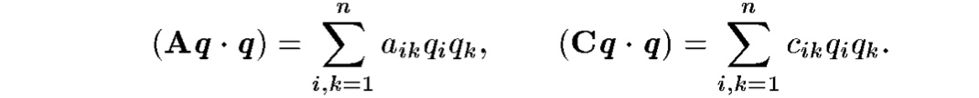

Существует вещественная неособенная замена переменных q=Uϑ, приводящая к сумме квадратов:

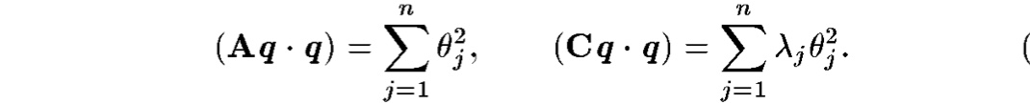

Замена переменных:

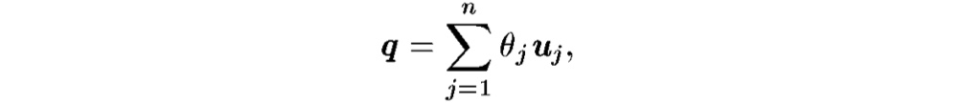

В новых переменных:

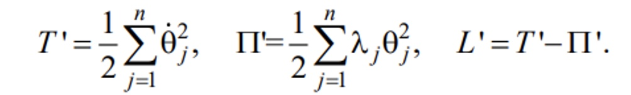

Обобщенные координаты ϑj называются **нормальными координатами** (главными).

Уравнения движения в нормальных координатах:



Каждое уравнение описывает колебания гармонического осциллятора:



где ωj – частоты колебаний, cj, aj – произвольные постоянные

В исходных переменных:



Это решение описывает колебание системы, которое называют k-m **главным колебанием** (нормальными), а вектор uk называют амплитудным вектором k-го главного колебания.

Решения системы подставим в исходную систему и получим **уравнение частот** (вековое):



Уравнение частот имеет только положительные корни λ.

Структура общего решения уравнения малых колебаний при наличии внешней периодической силы.

Наложим дополнительно внешние силы с обобщенными силами Qi(t), предполагаемыми малыми.

Уравнения малых колебаний системы в окрестности равновесия:

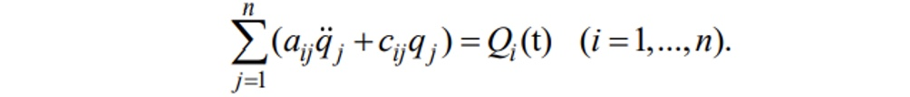

В нормальных координатах малые колебания консервативной системы с учетом внешних сил описываются уравнением:



где 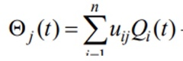 - пересчитанные обобщенные силы.

Пусть внешние силы периодические с периодом 2π/Ω, причем обобщенные силы могут быть представлены в виде рядов Фурье.

Общее решение уравнений:



где второе слагаемое представляет собой частное решение неоднородной системы.

В исходных переменных:



Первая группа слагаемых описывает свободные (при отсутствии внешних сил) колебания системы в окрестности устойчивого положения равновесия.  
Вторая группа слагаемых описывает вынужденные колебания, возникающие за счет внешних периодических сил.

Случай резонанса в вынужденных колебаниях.

В уравнении малых колебаний частное решение имеет вид:





Если для некоторого k оказывается, что ωj=kΩ, то приведенная формула для частного решения неверна. В этом случае имеет место **резонанс в вынужденных колебаниях**.

То есть одна из частот ωj собственных линейных колебаний системы кратна частоте Ω внешнего периодического возмущения.

Для уравнения



по методу неопределенных коэффициентов находим частное решение для резонансного случая:



Функция неограниченная, а колебания, описываемые линейными уравнения, уже не являются малыми.